**TRƯỜNG ĐẠI HỌC CÔNG NGHỆ THÔNG TIN**

 **KHOA CÔNG NGHỆ PHẦN MỀM**

**ĐỒ ÁN MÔN**

**PHƯƠNG PHÁT TRIỂN PHẦN MỀM HƯỚNG ĐỐI TƯỢNG**

**ĐỀ TÀI:**

X**ÂY DỰNG HỆ THỐNG QUẢN LÝ NHÀ TRẺ**

**Giảng viên hướng dẫn: Thầy Huỳnh Nguyễn Khắc Huy**

**Sinh viên thực hiện: Trịnh Đức Thịnh 17521092**

**Vương Bảo Minh 17520768**

**Trần Đình Long 17520715**

**Nguyễn Vĩnh Duyệt 17520411**

LỜI CẢM ƠN

Đầu tiên, nhóm chúng em xin gởi lời cảm ơn chân thành đến tập thể quý Thầy Cô Trường Đại học Công nghệ thông tin – Đại học Quốc gia TP.HCM và quý Thầy Cô khoa Công Nghệ Phần Mềm đã giúp cho nhóm chúng em có những kiến thức cơ bản làm nền tảng để thực hiện đề tài này.

Đặc biệt, nhóm chúng em xin gửi lời cảm ơn và lòng biết ơn sâu sắc nhất tới Thầy Huỳnh Nguyễn Khắc Huy đã giúp nhóm chúng em hoàn thành tốt báo cáo môn học của mình.

Trong thời gian thực hiện đề tài, nhóm chúng em đã vận dụng những kiến thức nền tảng đã tích lũy đồng thời kết hợp với việc học hỏi và nghiên cứu những kiến thức mới. Từ đó, nhóm chúng em vận dụng tối đa những gì đã thu thập được để hoàn thành một báo cáo đồ án tốt nhất. Tuy nhiên, trong quá trình thực hiện, nhóm chúng em không tránh khỏi những thiếu sót. Chính vì vậy, nhóm chúng em rất mong nhận được những sự góp ý từ phía các Thầy Cô nhằm hoàn thiện những kiến thức mà nhóm chúng em đã học tập và là hành trang để nhóm chúng em thực hiện tiếp các đề tài khác trong tương lai.

Nhóm em xin chân thành cảm ơn Thầy!

NHẬN XÉT CỦA GIẢNG VIÊN

………………………………………………………………………………………………....

…………………………………………………………………………………………………

…………………………………………………………………………………………………

…………………………………………………………………………………………………

…………………………………………………………………………………………………

…………………………………………………………………………………………………

…………………………………………………………………………………………………

…………………………………………………………………………………………………

…………………………………………………………………………………………………

…………………………………………………………………………………………………

…………………………………………………………………………………………………

…………………………………………………………………………………………………

…………………………………………………………………………………………………

…………………………………………………………………………………………………

…………………………………………………………………………………………………

…………………………………………………………………………………………………

…………………………………………………………………………………………………

…………………………………………………………………………………………………

…………………………………………………………………………………………………

…………………………………………………………………………………………………

…………………………………………………………………………………………………

…………………………………………………………………………………………………

…………………………………………………………………………………………………

…………………………………………………………………………………………………

…………………………………………………………………………………………………

……………………………………………………………………………………………………………………………………………………………………………………………………

# Chương I: Giới Thiệu Đề Tài

## **Khảo sát hiện trạng**

Đối với hầu hết hệ thống giáo dục ở Việt Nam, có thể nói đến từ tiểu học trung học, thâm chí cả phổ thông, thật sự có rất ít trường có thể đưa được một mô hình công nghệ thông tin vào để quản lý những nghiệp vụ và thông tin, và vấn đề là nhóm em đang hướng tới giải pháp quản lý của một nhà trẻ. Phần lớn là vẫn lưu dưới dạng sổ sách, ghi chép, một số trường hiện đại hơn thì còn có excel hoặc word. Tuy nhiên, vấn đề đặt ra là, liệu những vấn đề lưu trữ như vậy có thật sự mang lại một sự hiệu quả hay không? Có quá nhiều lý do được đưa ra dẫn đến việc có thể dữ liệu trong sổ sách, các file excel… sẽ bị mất, hư ổ cứng chẳng hạn, hoặc một con chuột nào đó sẽ cắn mất một trang giấy lưu một số thông tin quan trọng.

Sau khi đã khảo sát và nắm được tình hình hiện tại về cách quản lý hệ thống của phần lớn các trường. Nhóm em đã quyết định đưa ra một giải pháp về công nghệ thông tin, cụ thể hơn đó là phần mềm quản lý trường học.

Đây là dự án mà nhóm em nghĩ nó sẽ có tính khả thi và được phát triển rất cao:

+ Thứ 1: Chắc chắn cách truyền thống không thể tồn tại mãi được, đây là thời đại công nghiệp hóa, và những ứng dụng công nghệ thông tin như thế này sẽ rất dễ dàng được sử dụng.

+ Thứ 2: Đưa ứng dụng phần mềm vào mô hình quản lý sẽ giảm bớt thời gian hơn, nhà trường dễ quản lý hơn.

+ Thứ 3: Có thể dễ dàng đồng bộ hóa vì chỉ từ 1 nguồn dữ liệu thay vì từ nhiều file excel, nhiều sổ sách chứa đầy thông tin.

+ Thứ 4: Giúp nhà trường trở nên chuyên nghiệp hơn trong mắt các phụ huynh học sinh, từ đó nâng cao danh tiếng và sự hiệu quả của nhà trường.

## **Yều cầu hệ thống**

### **1.2.1 Sơ đồ tổ chức hệ thống**

Mô hình xây dựng nhà trẻ gồm các bộ phận:

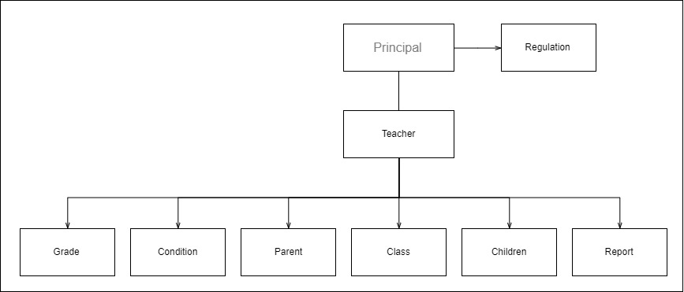

### **Chức năng nhiệm vụ của từng bộ phận**

#### **1.2.2.1 Hiệu trưởng**

* Quản lý và điều hành hoạt động của nhà trường
* Quản lý và điều hành hoạt động của giáo viên
* Quản lý các quy định của nhà trường, có thể thêm, xóa và sửa quy định
* Nhận báo cáo từ các bộ phận khác.
* Theo dõi hệ thống

#### **Giáo viên**

* Quản lý thông tin các khối lớp, có thể thêm, xóa hoặc sửa thông tin của một khối, thông tin của khối là thông tin bắt buộc phải có cho thông tin lớp
* Quản lý thông tin các lớp, có thể thêm, xóa hoặc sửa thông tin của một lớp
* Quản lý thông tin học sinh, có thể thêm, xóa hoặc sửa thông tin của một học sinh
* Quản lý thông tin phụ huynh học sinh, có thể thêm, xóa hoặc sửa thông tin của một phụ huynh, phụ huynh là thông tin cần có để khởi tạo thông tin cho học sinh
* Quản lý tình trạng của trẻ cần được theo dõi
* Quản lý thông tin các báo cáo của mỗi lớp, tạo mới, xóa và sửa được báo cáo

### **Danh sách các yêu cầu**

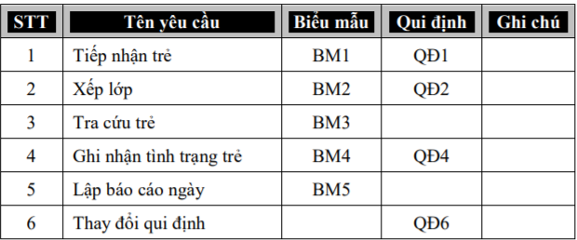

### **Danh sách các biểu mẫu và quy định**

#### 1.2.4.1 Biểu mẫu 1 và quy định 1

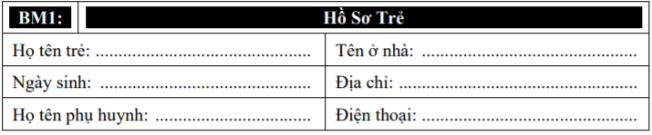

QĐ1: Nhà trẻ chỉ nhận chăm sóc trẻ từ 3 tới 5 tuổi.

#### 1.2.4.2 Biểu mẫu 2 và quy định 2

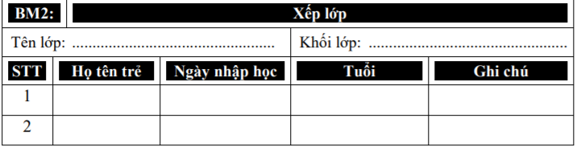

QĐ2: Có ba khối lớp (mầm, chồi, lá). Mỗi khối có 4 lớp. Mỗi lớp có không quá 20 trẻ

#### 1.2.4.3 Biểu mẫu 3

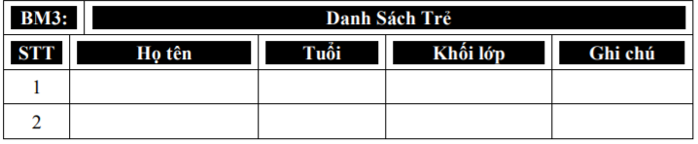

#### 1.2.4.4 Biểu mẫu 4 và quy định 4

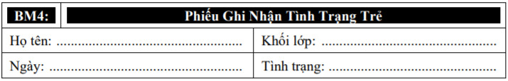

QĐ4: Có 3 Tình trạng trẻ (ngoan, biếng ăn, bị bệnh)

#### 1.2.4.5 Biểu mẫu 5

##### 1.2.4.5.1 Biểu mẫu 5.1

##### 

##### 1.2.4.5.2 Biểu mẫu 5.2

##### 

#### 1.2.4.6 Quy định 6

QĐ6: Người dùng có thể thay đổi các qui định như sau : + QĐ1: Thay đổi các các loại tình trạng trẻ cần theo dõi. + QĐ2: Thay đổi sĩ số tối đa một lớp.

# Chương II: Mô Hình UseCase

## **Mô hình UseCase**

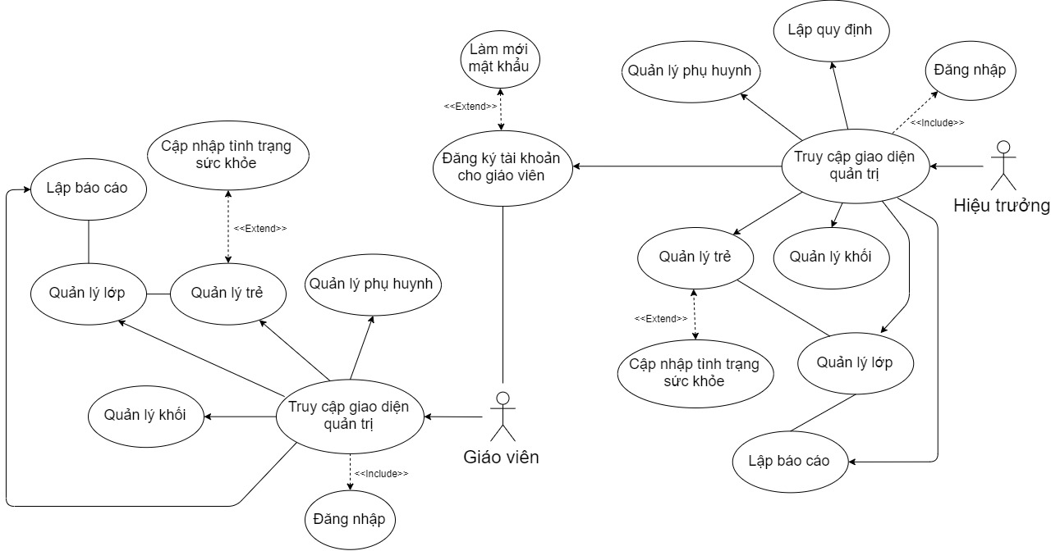

## **Danh sách Actor**

|  |  |  |
| --- | --- | --- |
| STT | Tên Actor | Ý nghĩa/Ghi chú |
| 1 | Hiệu trưởng | Người chịu trách nhiệm quản lý điều hành nhà trẻ và quản lý giáo viên. |
| 2 | Giáo viên | Người chịu trách nhiệm quản lý trẻ, quản lý khối, lớp và lập báo cáo. |

## **Danh sách các Usecase**

|  |  |  |
| --- | --- | --- |
| STT | Tên Usecase | Ý nghĩa/Ghi chú |
| 1 | Đăng nhập | Truy cập hệ thống |
| 2 | Truy cập giao diện quản trị | Người dùng đã đăng nhập và đang ở giao diện quản trị. |
| 3 | Lập quy định | Thiết lập những quy định |
| 4 | Đăng ký tài khoản cho giáo viên | Tạo tài khoản cho giáo viên truy cập hệ thống |
| 5 | Làm mới mật khẩu | Chỉnh mật khẩu của tài khoản thành mật khẩu mặc định. |
| 6 | Quản lý phụ huynh | Thêm/Xóa/Sửa thông tin phụ huynh |
| 7 | Quản lý khối | Thêm/Xóa/Sửa thông tin khối |
| 8 | Quản lý lớp | Thêm/Xóa/Sửa thông tin lớp |
| 9 | Quản lý trẻ | Thêm/Xóa/Sửa thông tin trẻ |
| 10 | Cập nhập tình trạng sức khỏe | Chỉnh sửa thông tin tình trạng sức khỏe trẻ |
| 11 | Lập báo cáo | Xuất file báo cáo |

## **Đăc tả UseCase**

### **2.4.1 Đặc tả usecase “Đăng nhập”**

|  |  |
| --- | --- |
| Tên chức năng | Đăng nhập |
| Mô tả | Chức năng truy cập vào hệ thống |
| Actor | Hiệu trưởng, giáo viên |
| Điều kiện kích hoạt | Sau khi mở ứng dụng, người dùng đăng nhập vào hệ thống để thực hiện các chức năng khác |
| Trước khi kích hoạt use case | Người dùng phải có tài khoản trên hệ thống |
| Sau khi kích hoạt use case | Người dùng đăng nhập thành công |
| Luồng sự kiện chính | 1. Hệ thống hiển thị giao diện đăng nhập  2. Người dùng nhập tên tài khoản và mật khẩu  3. Hệ thống kiểm tra tài khoản  4. Nếu thành công, hệ thống sẽ hiện giao diện quản trị |
| Luồng sự kiện phụ | 1. Tên tài khoản hoặc mật khẩu không hợp lệ:  - Hệ thống hiện thông báo lỗi  - Quay lại bước 2 của sự kiện chính.  2. Tài khoản không tồn tại:  - Hệ thống hiện thông báo lỗi  - Người dùng phải chọn nút đăng ký để hiện giao diện đăng ký.  - Quay lại bước 2 của sự kiện chính |

### **2.4.2 Đặc tả usecase “Truy cập giao diện quản trị”**

|  |  |
| --- | --- |
| Tên chức năng | Truy cập giao diện quản trị |
| Mô tả | Người dùng ở giao diện trang quản trị, chọn các công việc, chức năng tương ứng. |
| Actor | Hiệu trưởng, giáo viên |
| Điều kiện kích hoạt | Người dùng đã đăng nhập thành công. |
| Trước khi kích hoạt use case | Người dùng phải có tài khoản trên hệ thống |
| Sau khi kích hoạt use case | Người dùng đã ở giao diện quản trị |
| Luồng sự kiện chính | 1. Sau khi người dùng đăng nhập, hệ thống kiểm tra tài khoản.  2. Nếu thành công, hệ thống hiện giao diện quản trị |
| Luồng sự kiện phụ | Không có |

### **2.4.3 Đặc tả usecase “Lập quy định”**

|  |  |
| --- | --- |
| Tên chức năng | Lập quy định |
| Mô tả | Hiệu trưởng thiết lập quy định nhà trẻ và giáo viên |
| Actor | Hiệu trưởng |
| Điều kiện kích hoạt | Người dùng đã ở giao diện quản trị |
| Trước khi kích hoạt use case | Người dùng phải đăng nhập hệ thống thành công |
| Sau khi kích hoạt use case | Người dùng đã tạo ra những quy định nhà trẻ hoặc giáo viên. |
| Luồng sự kiện chính | 1. Người dùng ở giao diện quản trị  2. Người dùng nhấp chọn tính năng lập quy định  3. Thêm/Xóa/Sửa các quy định  4. Lưu các quy định. |
| Luồng sự kiện phụ | Không có |

### **2.4.4 Đặc tả usecase “Đăng ký tài khoản cho giáo viên”**

|  |  |
| --- | --- |
| Tên chức năng | Tạo tài khoản cho giáo viên |
| Mô tả | Hiệu trưởng tạo tài khoản cho giáo viên để họ truy cập hệ thống. |
| Actor | Hiệu trưởng |
| Điều kiện kích hoạt | Người dùng đã ở giao diện quản trị |
| Trước khi kích hoạt use case | Người dùng phải đăng nhập hệ thống thành công |
| Sau khi kích hoạt use case | Giáo viên đã có tài khoản để truy cập hệ thống |
| Luồng sự kiện chính | 1. Người dùng ở giao diện quản trị  2. Người dùng nhấp chọn tính năng đăng ký tài khoản  3. Điền các thông tin cần thiết để đăng ký tài khoản  4. Lưu thông tin. |
| Luồng sự kiện phụ | 1. Thông tin tài khoản không hợp lệ, thiếu:  - Hệ thống hiển thị thông báo lỗi  - Quay lại bước 3 của sự kiện chính. |

### **2.4.5 Đặc tả usecase “Làm mới mật khẩu”**

|  |  |
| --- | --- |
| Tên chức năng | Làm mới mật khẩu |
| Mô tả | Hiệu trưởng chỉnh lại mật khẩu của tài khoản giáo viên thành mật khẩu mặc định |
| Actor | Hiệu trưởng |
| Điều kiện kích hoạt | Người dùng đã ở giao diện đăng ký tài khoản |
| Trước khi kích hoạt use case | Người dùng phải đăng nhập hệ thống thành công |
| Sau khi kích hoạt use case | Mật khẩu tài khoản của giáo viên đã là mật khẩu mặc định |
| Luồng sự kiện chính | 1. Người dùng ở giao diện đăng ký tài khoản  2. Người dùng nhấp chọn tính năng làm mới mật khẩu  3. Chọn tài khoản giáo viên cần làm mới mật khẩu  4. Bấm Reset. |
| Luồng sự kiện phụ | Không có |

### **2.4.6 Đặc tả usecase “Quản lý phụ huynh”**

|  |  |
| --- | --- |
| Tên chức năng | Quản lý phụ huynh |
| Mô tả | Người dùng quản lý thông tin phụ huynh |
| Actor | Hiệu trưởng, giáo viên |
| Điều kiện kích hoạt | Người dùng đã ở giao diện quản trị |
| Trước khi kích hoạt use case | Người dùng phải đăng nhập hệ thống thành công |
| Sau khi kích hoạt use case | Người dùng có được các thông tin phụ huynh |
| Luồng sự kiện chính | 1. Người dùng ở giao diện quản trị  2. Người dùng nhấp chọn tính năng quản lý phụ huynh  3. Thêm/Xóa/Sửa thông tin phụ huynh  4. Lưu thông tin. |
| Luồng sự kiện phụ | 1. Thông tin phụ huynh không hợp lệ, thiếu:  - Hệ thống hiển thị thông báo lỗi  - Quay lại bước 3 của sự kiện chính. |

### **2.4.7 Đặc tả usecase “Quản lý khối”**

|  |  |
| --- | --- |
| Tên chức năng | Quản lý khối |
| Mô tả | Giáo viên quản lý các khối trong trường |
| Actor | Hiệu trưởng, giáo viên |
| Điều kiện kích hoạt | Người dùng đã ở giao diện quản trị |
| Trước khi kích hoạt use case | Người dùng phải đăng nhập hệ thống thành công |
| Sau khi kích hoạt use case | Người dùng có thông tin các khối |
| Luồng sự kiện chính | 1. Người dùng ở giao diện quản trị  2. Người dùng nhấp chọn tính năng quản lý khối  3. Thêm/Xóa/Sửa các thông tin khối  4. Lưu thông tin. |
| Luồng sự kiện phụ | 1. Thông tin tài khoản không hợp lệ, thiếu:  - Hệ thống hiển thị thông báo lỗi  - Quay lại bước 3 của sự kiện chính. |

### **2.4.8 Đặc tả usecase “Quản lý lớp”**

|  |  |
| --- | --- |
| Tên chức năng | Quản lý lớp |
| Mô tả | Giáo viên quản lý các lớp từng khối |
| Actor | Hiệu trưởng, giáo viên |
| Điều kiện kích hoạt | Người dùng đã ở giao diện quản trị |
| Trước khi kích hoạt use case | Người dùng phải đăng nhập hệ thống thành công |
| Sau khi kích hoạt use case | Người dùng có thông tin các lớp |
| Luồng sự kiện chính | 1. Người dùng ở giao diện quản trị  2. Người dùng nhấp chọn tính năng quản lý lớp  3. Thêm/Xóa/Sửa các thông tin lớp  4. Lưu thông tin. |
| Luồng sự kiện phụ | 1. Thông tin tài khoản không hợp lệ, thiếu:  - Hệ thống hiển thị thông báo lỗi  - Quay lại bước 3 của sự kiện chính. |

### **2.4.9 Đặc tả usecase “Quản lý trẻ”**

|  |  |
| --- | --- |
| Tên chức năng | Quản lý trẻ |
| Mô tả | Giáo viên quản lý các trẻ trong lớp |
| Actor | Hiệu trưởng, giáo viên |
| Điều kiện kích hoạt | Người dùng đã ở giao diện quản lý |
| Trước khi kích hoạt use case | Người dùng phải đăng nhập hệ thống thành công |
| Sau khi kích hoạt use case | Người dùng có thông tin các trẻ |
| Luồng sự kiện chính | 1. Người dùng ở giao diện quản lý  2. Người dùng nhấp chọn tính năng quản lý trẻ  3. Thêm/Xóa/Sửa các thông tin của trẻ  4. Lưu thông tin. |
| Luồng sự kiện phụ | 1. Thông tin tài khoản không hợp lệ, thiếu:  - Hệ thống hiển thị thông báo lỗi  - Quay lại bước 3 của sự kiện chính. |

### **2.4.10 Đặc tả usecase “Cập nhập tình trạng sức khỏe trẻ”**

|  |  |
| --- | --- |
| Tên chức năng | Cập nhập tình trạng sức khỏe trẻ |
| Mô tả | Giáo viên cập nhập tình trạng sứa khỏe của trẻ mỗi ngày |
| Actor | Hiệu trưởng ,giáo viên |
| Điều kiện kích hoạt | Người dùng đã ở giao diện quản lý trẻ |
| Trước khi kích hoạt use case | Người dùng phải đăng nhập hệ thống thành công |
| Sau khi kích hoạt use case | Người dùng biết được tình trạng của trẻ |
| Luồng sự kiện chính | 1. Người dùng ở giao diện quản trị  2. Người dùng nhấp chọn tính năng cập nhập tình trạng sức khỏe trẻ  3. Thêm/Sửa các tình trạng sức khỏe  4. Lưu thông tin. |
| Luồng sự kiện phụ | 1. Thông tin tài khoản không hợp lệ, thiếu:  - Hệ thống hiển thị thông báo lỗi  - Quay lại bước 3 của sự kiện chính. |

### **2.4.11 Đặc tả usecase “Lập báo cáo”**

|  |  |
| --- | --- |
| Tên chức năng | Lập báo cáo |
| Mô tả | Giáo viên lập và xuất báo cáo tình trạng trẻ trong lớp mỗi ngày |
| Actor | Hiệu trưởng, giáo viên |
| Điều kiện kích hoạt | Người dùng đã ở giao diện quản trị |
| Trước khi kích hoạt use case | Người dùng phải đăng nhập hệ thống thành công |
| Sau khi kích hoạt use case | Người dùng xuất các file báo cáo |
| Luồng sự kiện chính | 1. Người dùng ở giao diện quản trị  2. Người dùng nhấp chọn tính năng quản lý khối  3. Thêm/Xóa/Sửa các thông tin khối  4. Lưu thông tin. |
| Luồng sự kiện phụ | 1. Thông tin tài khoản không hợp lệ, thiếu:  - Hệ thống hiển thị thông báo lỗi  - Quay lại bước 3 của sự kiện chính. |

# Chương III: Phân Tích

## **Sơ đồ lớp**

* 1. **Sơ đồ lớp (mức phân tích)**

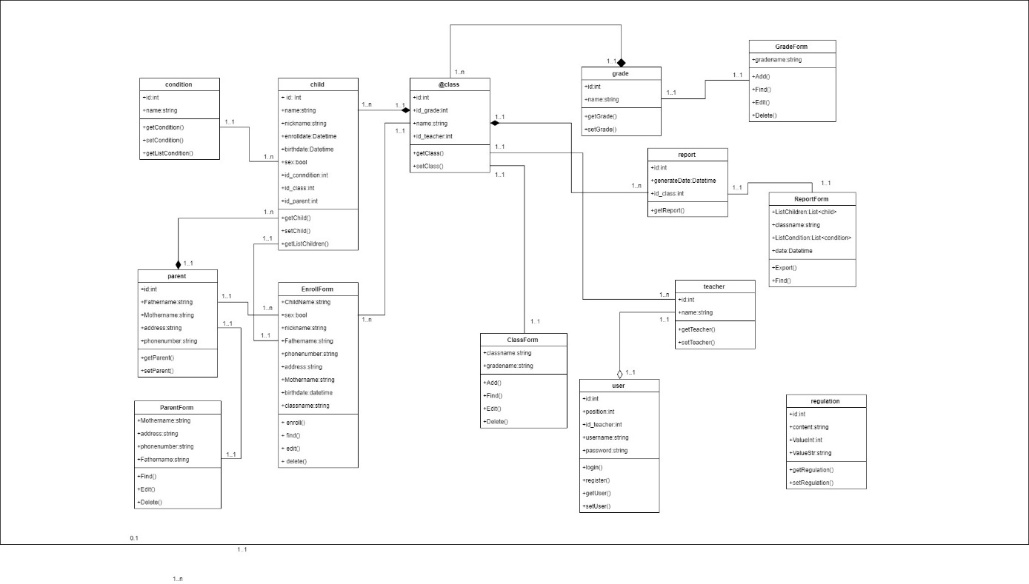

* 1. **Danh sách các lớp đối tượng và quan hệ**

|  |  |  |  |
| --- | --- | --- | --- |
| STT | Tên lớp/quan hệ | Loại | Ý nghĩa/Ghi chú |
| 1 | Child |  | Các thông tin của trẻ |
| 2 | @Class |  | Các thông tin về lớp |
| 3 | Condition |  | Thông tin tình trạng của trẻ |
| 4 | Grade |  | Các thông tin về khối |
| 5 | Parent |  | Thông tin phụ huynh học sinh |
| 6 | Teacher |  | Các thông tin về giáo viên |
| 7 | User |  | Các thông tin người dùng |
| 8 | Report |  | Lịch sử báo cáo |
| 9 | Regulation |  | Thông tin quy định |
| 10 | EnrollForm |  | Thực hiện chức năng nhập học |
| 11 | ParentForm |  | Thực hiện chức năng liên quan đến phụ huynh |
| 12 | ClassForm |  | Thực hiện chức năng liên quan đến lớp |
| 13 | GradeForm |  | Thực hiện các chức năng liên quan khối lớp |
| 14 | ReportForm |  | Thực hiện chức năng báo cáo |

* 1. **Mô tả chi tiết từng đối tượng**
  2. child
     + 1. Danh sách thuộc tính

|  |  |  |  |  |
| --- | --- | --- | --- | --- |
| STT | Tên thuộc tính | Loại | Ràng buộc | Ý nghĩa/ghi chú |
| 1 | id | int | public | Mã số của trẻ |
| 2 | Name | string | public | Tên của trẻ |
| 3 | nickname | string | public | Biệt danh của trẻ |
| 4 | birthdate | DateTime | public | Ngày sinh của trẻ |
| 5 | enrolldate | DateTime | public | Ngày nhập học |
| 6 | Sex | bool | public | Giới tính của trẻ |
| 7 | id\_parent | int | public | Mã phụ huynh của trẻ |
| 8 | id\_class | int | public | Mã lớp của trẻ |
| 9 | id\_condition | int | public | Mã tình trạng của trẻ |

* + - 1. Danh sách các phương thức

|  |  |  |  |  |
| --- | --- | --- | --- | --- |
| STT | Tên phương thức | Kiểu trả về | Ràng buộc | Ý nghĩa/ghi chú |
| 1 | getChild() | child | public | Lấy thông tin trẻ |
| 2 | setChild() | void | public | Thay đổi thông tin trẻ |
| 3 | getListChildren() | List<child> | public | Lấy ra danh sách trẻ |

* + 1. @class
       1. Danh sách thuộc tính

|  |  |  |  |  |
| --- | --- | --- | --- | --- |
| STT | Tên thuộc tính | Loại | Ràng buộc | Ý nghĩa/ghi chú |
| 1 | id | int | public | Mã lớp |
| 2 | id\_grade | int | public | Mã khối của lớp |
| 3 | name | string | public | Tên lớp |

* + - 1. Danh sách các phương thức

|  |  |  |  |  |  |
| --- | --- | --- | --- | --- | --- |
| STT | Tên phương thức | Kiểu trả về | Ràng buộc | Ý nghĩa/ghi chú | |
| ­­­1 | getClass() | class | public | | Lấy thông tin lớp |
| 2 | setClass() | void | public | | Thay đổi thông tin lớp |

* + 1. grade
       1. Danh sách thuộc tính

|  |  |  |  |  |
| --- | --- | --- | --- | --- |
| STT | Tên thuộc tính | Loại | Ràng buộc | Ý nghĩa/ghi chú |
| 1 | id | int | public | Mã khối |
| 2 | name | int | public | Tên khối |

* + - 1. Danh sách các phương thức

|  |  |  |  |  |
| --- | --- | --- | --- | --- |
| STT | Tên phương thức | Kiểu trả về | Ràng buộc | Ý nghĩa/ghi chú |
| ­­­1 | getGrade() | grade | public | Lấy thông tin khối |
| 2 | setGrade() | void | public | Thay đổi thông tin khối |

* + 1. condition
       1. Danh sách thuộc tính

|  |  |  |  |  |
| --- | --- | --- | --- | --- |
| STT | Tên thuộc tính | Loại | Ràng buộc | Ý nghĩa/ghi chú |
| 1 | id | int | public | Mã tình trạng |
| 2 | name | string | public | Tên tình trạng |

* + - 1. Danh sách các phương thức

|  |  |  |  |  |
| --- | --- | --- | --- | --- |
| STT | Tên phương thức | Kiểu trả về | Ràng buộc | Ý nghĩa/ghi chú |
| ­­­1 | getCondition() | condition | public | Lấy thông tin tình trạng |
| 2 | setCondition() | void | public | Thay đổi tình trạng |
| 3 | getListCondition() | List<condition> | public | Lấy danh sách tình trạng của trẻ |

* + 1. parent
       1. Danh sách thuộc tính

|  |  |  |  |  |
| --- | --- | --- | --- | --- |
| STT | Tên thuộc tính | Loại | Ràng buộc | Ý nghĩa/ghi chú |
| 1 | id | int | public | Mã phụ huynh |
| 2 | FatherName | string | public | Tên bố |
| 3 | MotherName | string | public | Tên mẹ |
| 4 | address | string | public | Địa chỉ |
| 5 | phonenumber | string | public | Số điện thoại |

* + - 1. Danh sách các phương thức

|  |  |  |  |  |
| --- | --- | --- | --- | --- |
| STT | Tên phương thức | Kiểu trả về | Ràng buộc | Ý nghĩa/ghi chú |
| ­­­1 | getParent() | parent | public | Lấy thông tin phụ huynh |
| 2 | setParent() | void | public | Thay đổi thông tin phụ huynh |

* + 1. teacher
       1. Danh sách thuộc tính

|  |  |  |  |  |
| --- | --- | --- | --- | --- |
| STT | Tên thuộc tính | Loại | Ràng buộc | Ý nghĩa/ghi chú |
| 1 | id | int | public | Mã giáo viên |
| 2 | name | int | public | Tên giáo viên |

* + - 1. Danh sách các phương thức

|  |  |  |  |  |
| --- | --- | --- | --- | --- |
| STT | Tên phương thức | Kiểu trả về | Ràng buộc | Ý nghĩa/ghi chú |
| ­­­1 | getTeacher() | teacher | public | Lấy thông tin giáo viên |
| 2 | setTeacher() | void | public | Thay đổi thông tin giáo viên |

* + 1. user
       1. Danh sách thuộc tính

|  |  |  |  |  |
| --- | --- | --- | --- | --- |
| STT | Tên thuộc tính | Loại | Ràng buộc | Ý nghĩa/ghi chú |
| 1 | id | int | public | Mã người dùng |
| 2 | position | int | public | Chức vụ |
| 3 | id\_teacher | int | public | Mã giáo viên của người dùng |
| 4 | username | string | public | Tên đăng nhập |
| 5 | password | string | public | Mật khẩu |

* + - 1. Danh sách các phương thức

|  |  |  |  |  |
| --- | --- | --- | --- | --- |
| STT | Tên phương thức | Kiểu trả về | Ràng buộc | Ý nghĩa/ghi chú |
| ­­­1 | login() | void | public | Đăng nhập |
| 2 | register() | user | public | Đăng kí |
| 3 | getUser() | user | public | Lấy thông tin người dùng |
| 4 | setUser() | void | public | Thay đổi thông tin người dùng |

* + 1. report
       1. Danh sách thuộc tính

|  |  |  |  |  |
| --- | --- | --- | --- | --- |
| STT | Tên thuộc tính | Loại | Ràng buộc | Ý nghĩa/ghi chú |
| 1 | id | int | public | Mã báo cáo |
| 2 | TenSanPham | string | public | Tên sản phẩm |
| 3 | generateDate | DateTime | public | Ngày thực hiện |
| 4 | id\_class | int | public | Mã lớp thực hiện |

* + - 1. Danh sách các phương thức

|  |  |  |  |  |
| --- | --- | --- | --- | --- |
| STT | Tên phương thức | Kiểu trả về | Ràng buộc | Ý nghĩa/ghi chú |
| ­­­1 | getReport() | report | public | Lấy thông tin báo cáo |

* + 1. regulation
       1. Danh sách thuộc tính

|  |  |  |  |  |
| --- | --- | --- | --- | --- |
| STT | Tên thuộc tính | Loại | Ràng buộc | Ý nghĩa/ghi chú |
| 1 | id | int | public | Mã quy định |
| 2 | content | String | public | Nội dung quy định |
| 3 | ValueInt | int | public | Quy định có tham số |
| 4 | ValueStr | String | public | Quy định không tham số |

* + - 1. Danh sách các phương thức

|  |  |  |  |  |
| --- | --- | --- | --- | --- |
| STT | Tên phương thức | Kiểu trả về | Ràng buộc | Ý nghĩa/ghi chú |
| ­­­1 | getRegulation() | regulation | public | Lấy thông tin quy định |
| 2 | setRegulation() | void | public | Thay đổi quy định |

* + 1. EnrollForm
       1. Danh sách thuộc tính

|  |  |  |  |  |
| --- | --- | --- | --- | --- |
| STT | Tên thuộc tính | Loại | Ràng buộc | Ý nghĩa/ghi chú |
| 1 | ChildName | string | public | Tên trẻ |
| 2 | sex | bool | public | Giới tính của trẻ |
| 3 | address | string | public | Địa chỉ của trẻ |
| 4 | nickname | string | public | Biệt danh của trẻ |
| 5 | Fathername | string | public | Tên cha |
| 6 | phonenumber | string | public | Số điện thoại gia đình |
| 7 | Mothername | string | public | Tên mẹ |
| 8 | birthdate | DateTime | public | Ngày sinh của trẻ |
| 9 | Classname | string | public | Lớp trẻ nhập học |

* + - 1. Danh sách các phương thức

|  |  |  |  |  |
| --- | --- | --- | --- | --- |
| STT | Tên phương thức | Kiểu trả về | Ràng buộc | Ý nghĩa/ghi chú |
| ­­­1 | enroll() | void | public | Nhập học cho trẻ |
| 2 | find() | child | public | Tìm thông tin trẻ |
| 3 | edit() | void | public | Thay đổi thông tin |
| 4 | delete() | void | public | Xóa trẻ khỏi danh sách |

* + 1. ParentForm
       1. Danh sách thuộc tính

|  |  |  |  |  |
| --- | --- | --- | --- | --- |
| STT | Tên thuộc tính | Loại | Ràng buộc | Ý nghĩa/ghi chú |
| 1 | Mothername | string | public | Tên mẹ |
| 2 | address | string | public | Địa chỉ |
| 3 | phonenumber | string | public | Số điện thoại gia đình |
| 4 | Fathername | string | public | Tên bố |

* + - 1. Danh sách các phương thức

|  |  |  |  |  |
| --- | --- | --- | --- | --- |
| STT | Tên phương thức | Kiểu trả về | Ràng buộc | Ý nghĩa/ghi chú |
| 1 | find() | parent | public | Tìm thông tin phụ huynh |
| 2 | edit() | void | public | Thay đổi thông tin |
| 3 | delete() | void | public | Xóa phụ huynh |

* + 1. ClassForm
       1. Danh sách thuộc tính

|  |  |  |  |  |
| --- | --- | --- | --- | --- |
| STT | Tên thuộc tính | Loại | Ràng buộc | Ý nghĩa/ghi chú |
| 1 | classname | string | public | Tên lớp |
| 2 | gradename | string | public | Tên khối |

* + - 1. Danh sách các phương thức

|  |  |  |  |  |
| --- | --- | --- | --- | --- |
| STT | Tên phương thức | Kiểu trả về | Ràng buộc | Ý nghĩa/ghi chú |
| 1 | find() | class | public | Tìm thông tin lớp |
| 2 | edit() | void | public | Thay đổi thông tin |
| 3 | delete() | void | public | Xóa lớp |
| 4 | add() | void | public | Thêm lớp mới |

* + 1. GradeForm
       1. Danh sách thuộc tính

|  |  |  |  |  |
| --- | --- | --- | --- | --- |
| STT | Tên thuộc tính | Loại | Ràng buộc | Ý nghĩa/ghi chú |
| 1 | gradename | string | public | Tên khối |

* + - 1. Danh sách các phương thức

|  |  |  |  |  |
| --- | --- | --- | --- | --- |
| STT | Tên phương thức | Kiểu trả về | Ràng buộc | Ý nghĩa/ghi chú |
| 1 | find() | grade | public | Tìm thông tin khối |
| 2 | edit() | void | public | Thay đổi thông tin |
| 3 | delete() | void | public | Xóa khối |
| 4 | add() | void | public | Thêm khối mới |

* + 1. ReportForm
       1. Danh sách thuộc tính

|  |  |  |  |  |
| --- | --- | --- | --- | --- |
| STT | Tên thuộc tính | Loại | Ràng buộc | Ý nghĩa/ghi chú |
| 1 | ListChildren | List<child> | public | Danh sách trẻ |
| 2 | date | DateTime | public | Ngày lập báo cáo |
| 3 | classname | string | public | Lớp báo cáo |
| 4 | ListCondition | List<condition> | public | Danh sách tình trạng trẻ |

* + - 1. Danh sách các phương thức

|  |  |  |  |  |
| --- | --- | --- | --- | --- |
| STT | Tên phương thức | Kiểu trả về | Ràng buộc | Ý nghĩa/ghi chú |
| ­­­1 | export() | void | public | Xuất báo cáo |
| 2 | find() | report | public | Tìm báo cáo |

## **Sơ đồ trạng thái**

1. **Đăng nhập**
2. 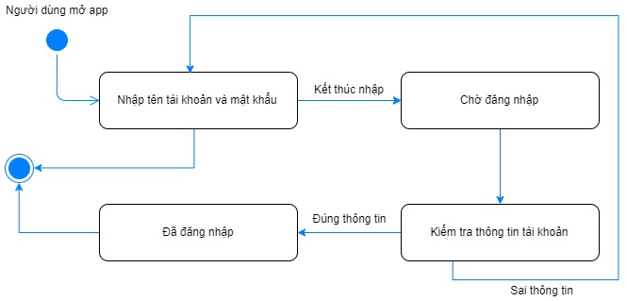Sơ đồ trạng thái
3. Bảng mô tả các trạng thái

|  |  |  |  |  |
| --- | --- | --- | --- | --- |
| STT | Trạng thái | Ý nghĩa | Xử lý liên quan | Ghi chú |
| 1 | Nhập tên tài khoản và mật khẩu | Người dùng điền tên đăng nhập và mật khẩu tài khoản |  |  |
| 2 | Chờ đăng nhập | Chờ kiểm tra thông tin tài khoản sau khi nhấn nút đăng nhập |  |  |
| 3 | Kiểm tra thông tin | Kiểm tra thông tin tài khoản trong cơ sở dữ liệu | Kiểm tra đúng hoặc sai thông tin |  |
| 4 | Đã đăng nhập | Thông báo đã đăng nhập | Chuyển qua giao diện quản trị |  |

1. Bảng mô tả các biến cố

|  |  |  |  |  |
| --- | --- | --- | --- | --- |
| STT | Biến cố | Ý nghĩa | Xử lý liên quan | Ghi chú |
| 1 | Bấm nút đăng nhập | Sau khi kết thúc nhập  và bấm nút đăng nhập  để chờ đăng nhập | Kiểm tra thông tin đăng nhập |  |

## **3.3. Sơ đồ tuần tự**

* 1. **Đăng nhập**

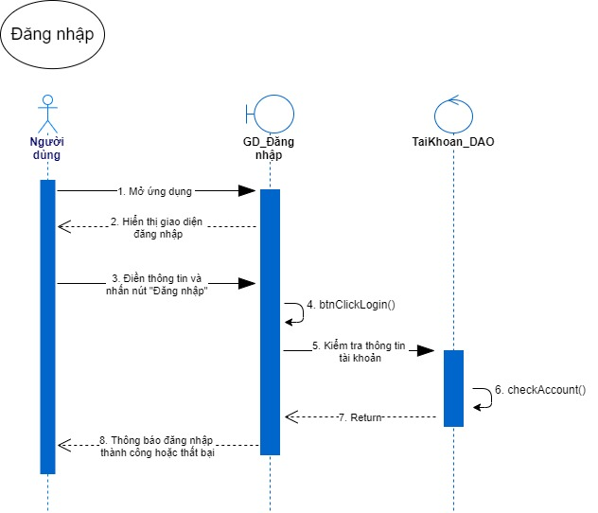

**3.3.2 Truy cập giao diện quản trị**

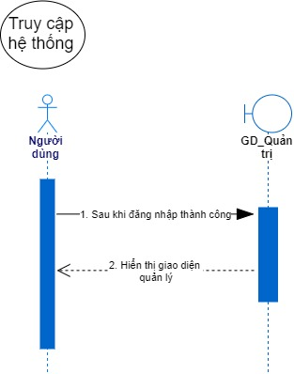

**3.3.3 Lập quy định**

**3.3.4 Đăng ký tài khoản**

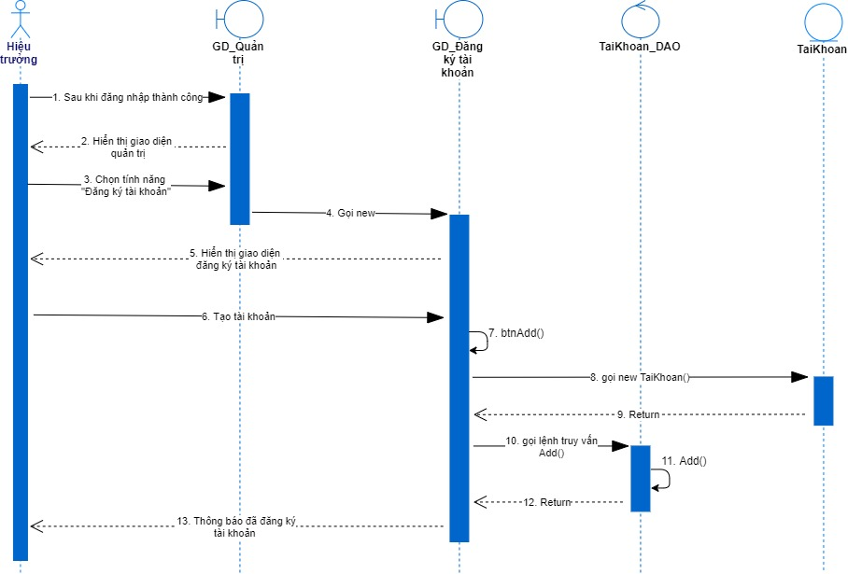

**3.3.5 Làm mới mật khẩu**

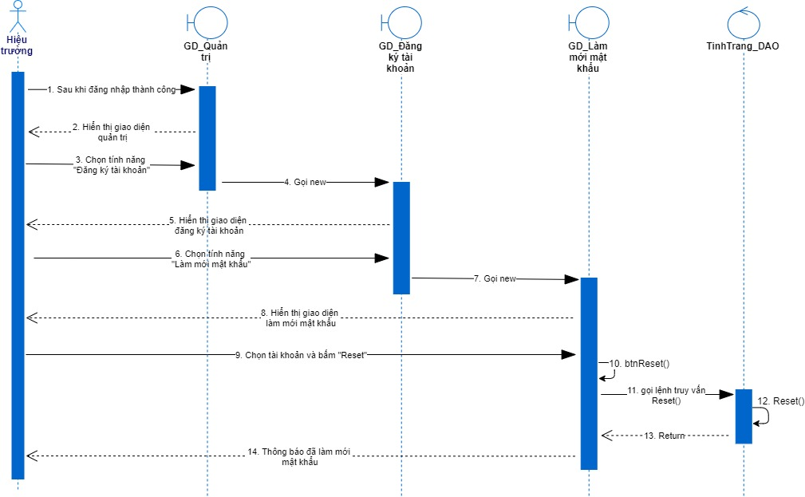

**3.3.6 Quản lý phụ huynh**

#### 3.3.6.1 Thêm phụ huynh

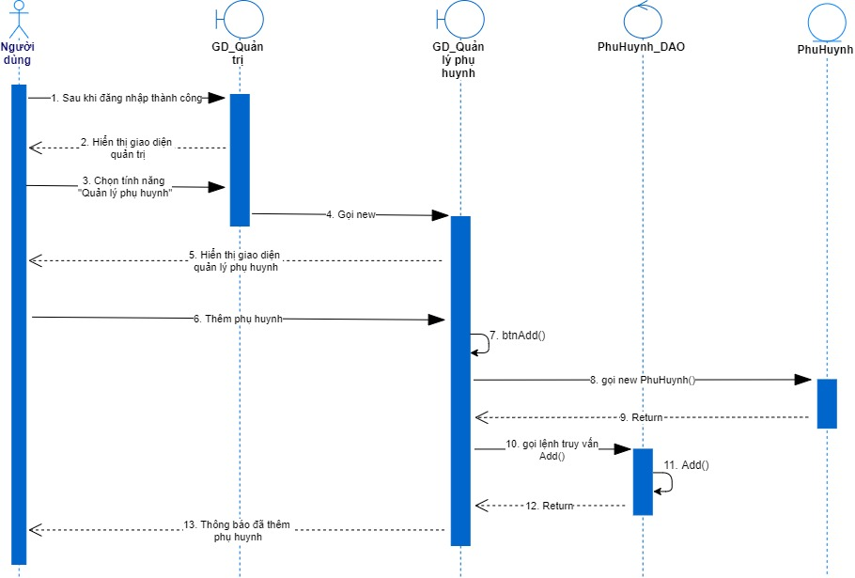

#### 3.3.6.1 Chỉnh sửa thông tin phụ huynh

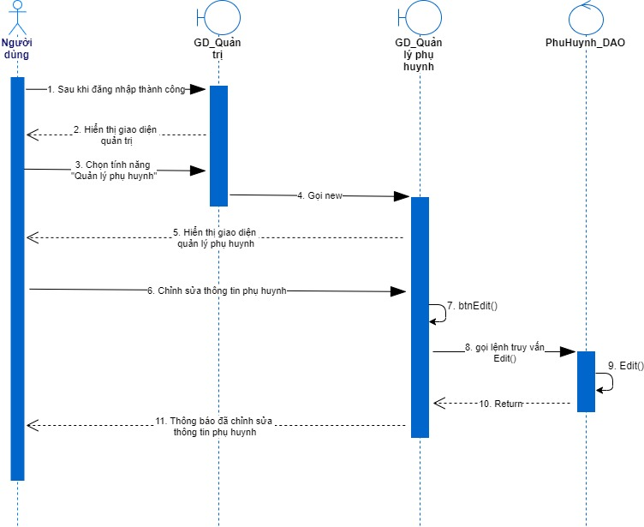

**3.3.7 Quản lý khối**

#### 3.3.7.1 Thêm khối

#### C:\Users\DELL\Downloads\UseCase_NhaTre\UseCase_ThemKhoi.jpg

#### 3.3.7.1 Sửa khối

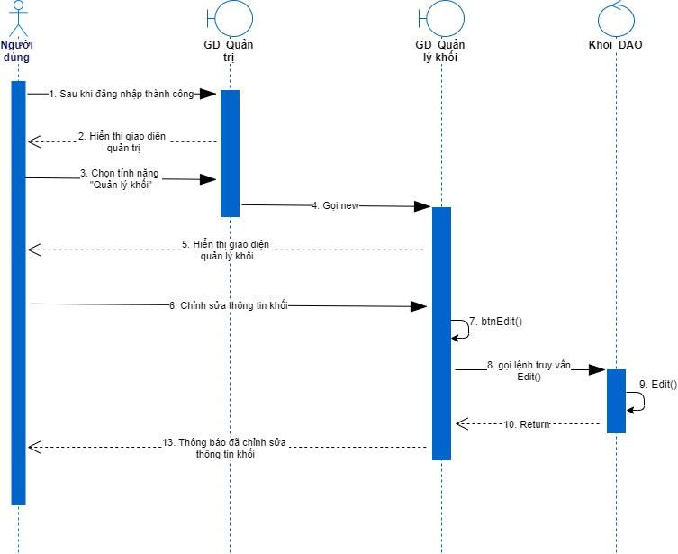

**3.3.8 Quản lý lớp**

#### 3.3.8.1 Thêm lớp

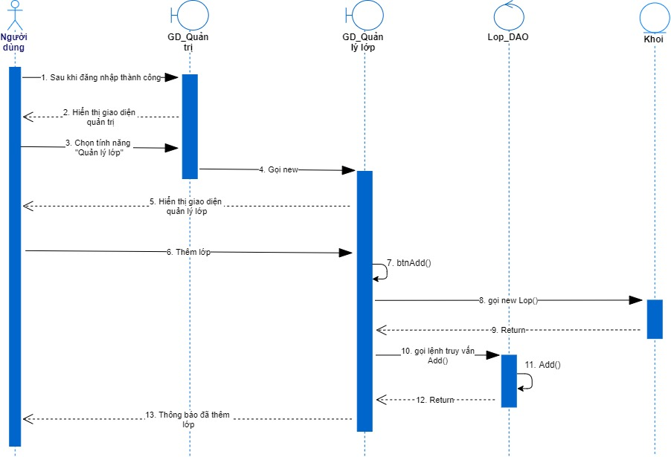

#### 3.3.8.1 Sửa lớp

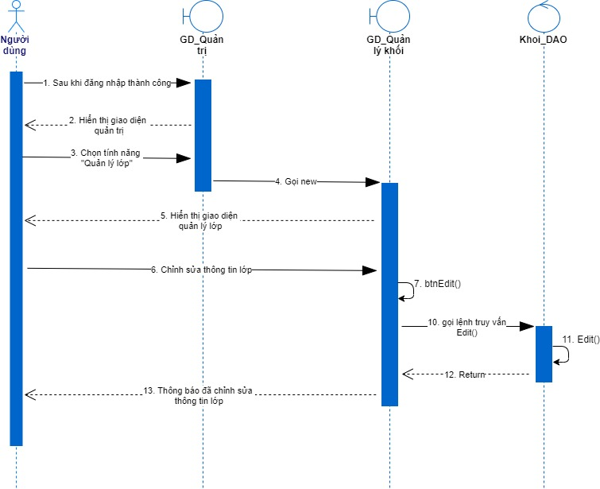

**3.3.9 Quản lý trẻ**

#### C:\Users\DELL\Downloads\UseCase_NhaTre\UseCase_ThemTre.jpg3.3.9.1 Thêm trẻ

#### 3.3.9.1 Sửa thông tin trẻ

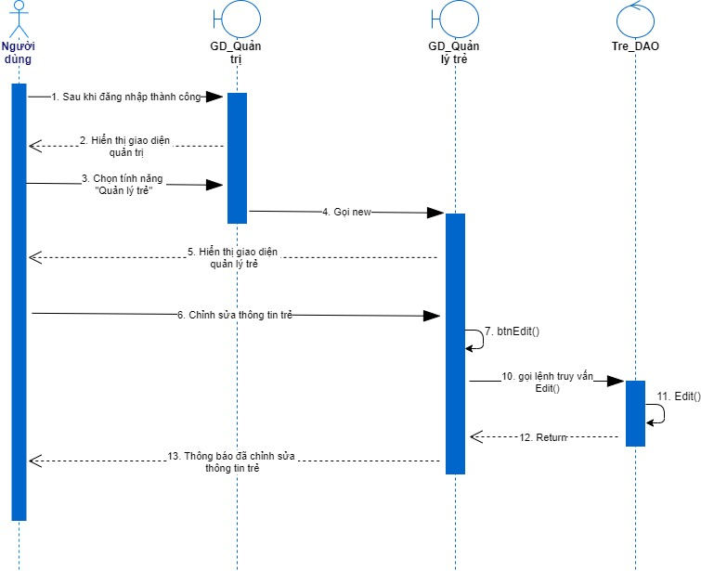

**3.3.10 Cập nhập tình trạng sức khỏe**

#### 3.3.10.1 Thêm tình trạng

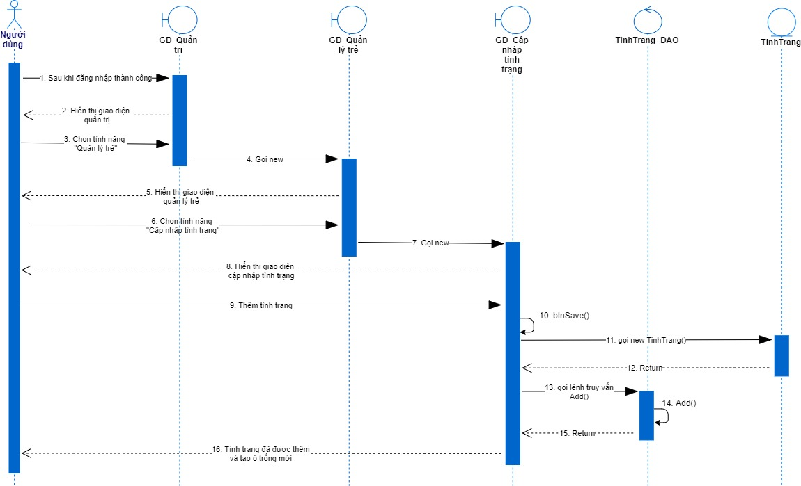

#### 3.3.10.2 Sửa tình trạng

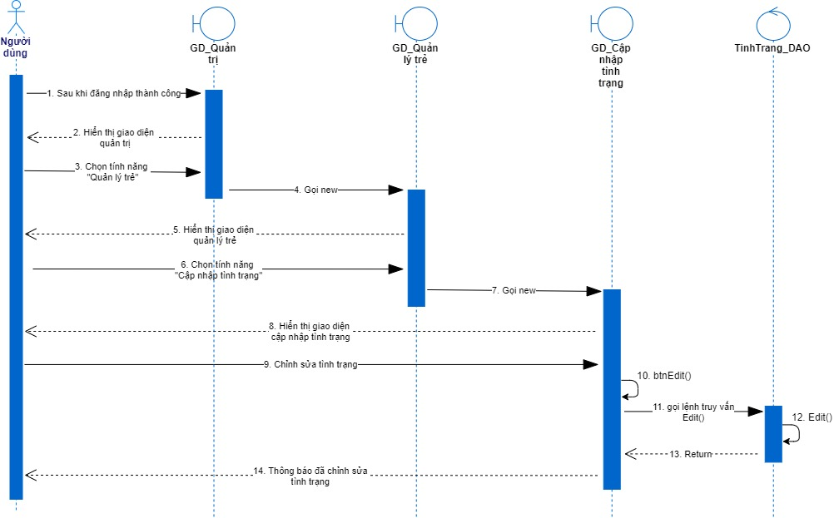

#### 3.3.10.3 Xóa tình trạng

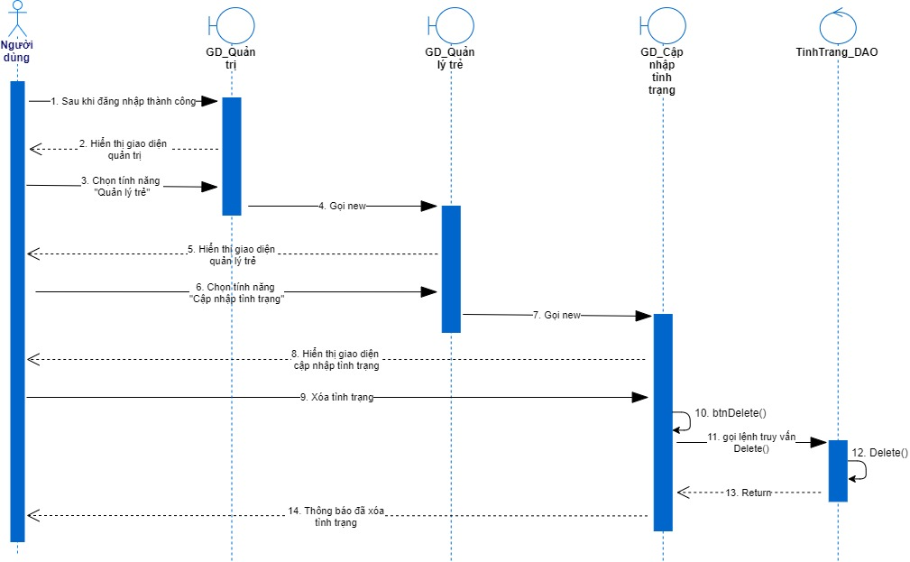

**3.3.11 Lập báo cáo**

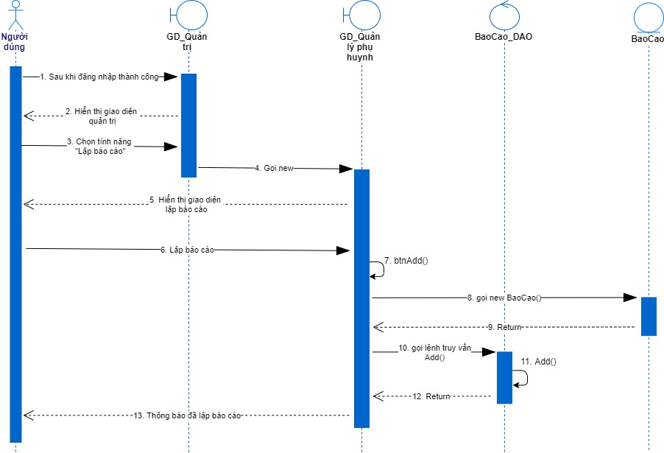

# Chương IV: Thiết Kế Dữ Liệu

## **Sơ đồ logic**

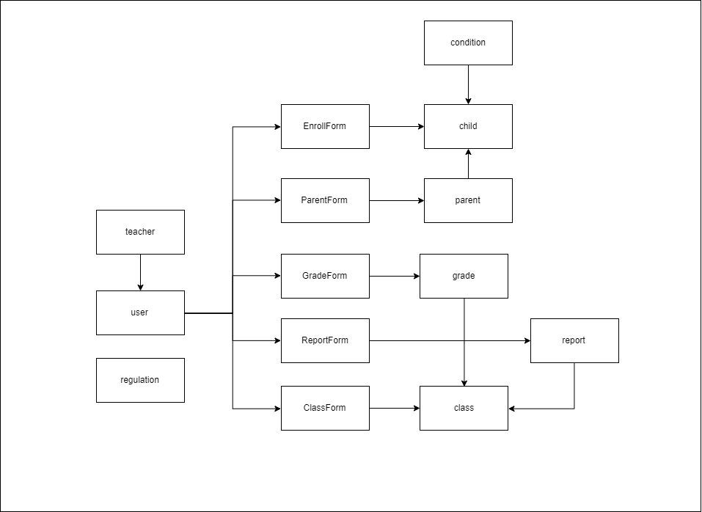

|  |  |  |
| --- | --- | --- |
| **STT** | **Tên bảng dữ liệu** | **Diễn giải** |
| 1 | grade | Chứa mã khối và tên khối trong trường mầm non. |
| 2 | condition | Chứa các thông tin về tình trạng của trẻ để cho việc theo dõi |
| 3 | parent | Chứa thông tin của phụ huynh (địa chỉ, sđt, tên cha, tên mẹ) |
| 4 | class | Chứa thông tin của một lớp học. |
| 5 | children | Chứa thông tin chi tiết của một học sinh. |
| 6 | report | Chứa thông tin về lịch báo cáo theo lớp |
| 7 | regulation | Chứa thông tin về các quy định của trường |
| 8 | teacher | Chứa thông tin của giáo viên |
| 9 | users | Chứa thông tin của tài khoản đăng nhập của giáo viên để quản lý học sinh |

## **Mô tả chi tiết các thành phần trong sơ đồ logic**

4.2.1 grade

|  |  |  |  |  |
| --- | --- | --- | --- | --- |
| **STT** | **Tên thuộc tính** | **Kiểu** | **Ràng buộc** | **Ý nghĩa/ghi chú** |
| 1 | id | int | not null,  khóa chính, tự động tăng | Mã của khối |
| 2 | name | nvarchar | 100 kí tự  not null | Tên khối |

4.2.2 condition

|  |  |  |  |  |
| --- | --- | --- | --- | --- |
| **STT** | **Tên thuộc tính** | **Kiểu** | **Ràng buộc** | **Ý nghĩa/ghi chú** |
| 1 | id | int | not null,  khóa chính, tự động tăng | Mã thuộc tính |
| 2 | name | nvarchar | 1000 kí tự  not null | Trẻ cần được theo dõi trong trường |

4.2.3 parent

|  |  |  |  |  |
| --- | --- | --- | --- | --- |
| **STT** | **Tên thuộc tính** | **Kiểu** | **Ràng buộc** | **Ý nghĩa/ghi chú** |
| 1 | id | tnt | not null, khóa chính, tự động tăng | Mã phụ huynh |
| 2 | FatherName | nvarchar | 1000 kí tự,  not null | Tên của bố học sinh |
| 3 | MotherName | nvarchar | 1000 kí tự,  not null | Tên của mẹ học sinh |
| 4 | address | nvarchar | 1000 kí tự,  not null | Địa chỉ cư trú |
| 5 | phonenumber | nvarchar | 30 kí tự,  not null | Số điện thoại liên lạc |

4.2.4 class

|  |  |  |  |  |
| --- | --- | --- | --- | --- |
| **STT** | **Tên thuộc tính** | **Kiểu** | **Ràng buộc** | **Ý nghĩa/ghi chú** |
| 1 | id | int | not null, khóa chính, tự động tăng | Mã phụ huynh |
| 2 | id\_grade | int | khóa ngoại tới grade(id)  ,not null | Tên của bố học sinh |
| 3 | name | nvarchar | 1000 kí tự,  not null | Tên của mẹ học sinh |
| 4 | id\_teacher | int | Khóa ngoại tới teacher(id), not null | Mã giáo viên quản lý của lớp |

4.2.5 children

|  |  |  |  |  |
| --- | --- | --- | --- | --- |
| **STT** | **Tên thuộc tính** | **Kiểu** | **Ràng buộc** | **Ý nghĩa/ghi chú** |
| 1 | id | int | not null, khóa chính, tự động tăng | Mã học sinh |
| 2 | name | nvarchar | 1000 kí tự  not null | Tên học sinh |
| 3 | nickname | nvarchar | 1000 kí tự | Tên thường gọi |
| 4 | birthdate | datetime | not null | Ngày sinh của học sinh |
| 5 | enrolldate | datetime | not null | Ngày đăng ký học |
| 6 | sex | bit | not null | Giới tính học sinh |
| 7 | id\_condition | int | khóa ngoại tới condition(id) | Mã tình trạng của học sinh |
| 8 | id\_paren | int | not null,  khóa ngoại tới parent(id) | Mã phụ huynh học sinh |
| 9 | id\_class | int | khóa ngoại tới class(id) | Mã lớp của học sinh |

4.2.6 report

|  |  |  |  |  |
| --- | --- | --- | --- | --- |
| **STT** | **Tên thuộc tính** | **Kiểu** | **Ràng buộc** | **Ý nghĩa/ghi chú** |
| 1 | id | int | not null, khóa chính, tự động tăng | Mã báo cáo |
| 2 | generateDate | datetime | not null | Ngày báo cáo |
| 3 | id\_class | int | not null,  khóa ngoại tới class(id) | Mã lớp được dùng để báo cáo |

4.2.7 regulation

|  |  |  |  |  |
| --- | --- | --- | --- | --- |
| **STT** | **Tên thuộc tính** | **Kiểu** | **Ràng buộc** | **Ý nghĩa/ghi chú** |
| 1 | id | int | not null, khóa chính, tự động tăng | Mã quy định của trường |
| 2 | content | nvarchar | 1000 kí tự  not null | Nội dung của quy định |
| 3 | ValueInt | int | not null | Số lượng học sinh tối đa một lớp |
| 4 | ValueStr | nvarchar | 1000 kí tự | Các quy định của nhà trường đặt ra |

4.2.8 teacher

|  |  |  |  |  |
| --- | --- | --- | --- | --- |
| **STT** | **Tên thuộc tính** | **Kiểu** | **Ràng buộc** | **Ý nghĩa/ghi chú** |
| 1 | id | int | not null, khóa chính, tự động tăng | Mã của giáo viên |
| 2 | name | nvarchar | 1000 kí tự  not null | Tên giáo viên |

4.2.9 users

|  |  |  |  |  |
| --- | --- | --- | --- | --- |
| **STT** | **Tên thuộc tính** | **Kiểu** | **Ràng buộc** | **Ý nghĩa/ghi chú** |
| 1 | id | int | not null, khóa chính, tự động tăng | Mã tài khoản |
| 2 | position | int | not null | Vị trí tài khoản |
| 3 | id\_teacher | int | not null, khóa ngoại tới teacher(id) | Mã giáo viên |
| 4 | username | nvarchar | not null,  1000 kí tự | Tên tài khoản |
| 5 | password | nvarchar | not null, 1000 kí tự | Mật khẩu tài khoản |

# Chương V: Thiết Kế Kiến Trúc

## **Kiến trúc hệ thống**

### **5.1.1 Framework**

* Sử dụng Entity framework để kết nối với database.
* Dùng linq để thực hiện các câu truy vấn SQL.
* Sử dụng Repository pattern. Giúp cho sự truy cập dữ liệu chặt chẽ hơn, bảo mật hơn nhưng lại gọn gàng hơn (Một nơi duy nhất để thay đổi quyền truy cập dữ liệu cũng như xử lý dữ liệu).

## **Mô tả chi tiết thành phần trong hệ thống**

MVVM là chữ viết tắt của Model - View - ViewModel, đây là một mô hình kiến phần mềm được tạo ra với mục đích quản lý và xây dựng dự án phần mềm có hệ thống hơn. Mô hình này được dùng khá rộng rãi và đặc biệt là trong ứng dụng WPF.

Trong mô hình này thì:

* Model: có nhiệm vụ thao tác với cơ sở dữ liệu, nghĩa là nó sẽ chứa tất cả các hàm, các phương thức truy vấn trực tiếp với dữ liệu và ViewModel sẽ thông qua các hàm, phương thức đó để lấy dữ liệu rồi gửi qua View
* View: có nhiệm vụ tiếp nhận dữ liệu model từ controller và hiển thị nội dung sang các đoạn mã XAML, có thể hiểu đây là thành phần giao diện.
* ViewModel: đóng vài trò trung gian giữa Model và View. Nó có nhiệm vụ tiếp nhận yêu cầu từ client sau đó xử lý request, load model tương ứng và gửi data qua view tương ứng rồi trả kết quả về cho client

# Chương VI: Thiết Kế Giao Diện

## **Danh sách các màn hình**

|  |  |  |
| --- | --- | --- |
| STT | Tên màn hình | Ý nghĩa / Ghi chú |
| 1 | Đăng nhập |  |
| 2 | Quản trị |  |
| 3 | Thêm lớp học |  |
| 4 | Danh sách lớp học |  |
| 5 | Chỉnh sửa thông tin lớp học |  |
| 6 | Thêm khối học |  |
| 7 | Chỉnh sửa thông tin khối học |  |
| 8 | Chỉnh sửa thông tin phụ huynh |  |
| 9 | Danh sách phụ huynh |  |
| 10 | Nhập học cho trẻ |  |
| 11 | Danh sách trẻ |  |
| 12 | Chỉnh sửa thông tin trẻ |  |
| 13 | Lập báo cáo |  |
| 14 | Danh sách báo cáo đã được lập |  |
| 15 | Chỉnh sửa quy định |  |
| 16 | Chỉnh sửa danh sách tình trạng của trẻ |  |
| 17 | Danh sách tình trạng trẻ | Tình trạng trẻ được theo dõi trong nhà trường |
| 18 | Chỉnh sửa thông tin cá nhân của giáo viên |  |
| 19 | Tạo tài khoản cho giáo viên mới | Chỉ Admin |
| 20 | Reset mật khẩu cho giáo viên | Chỉ Admin |

## **Mô tả chi tiết các màn hình**

* + 1. **Đăng nhập**

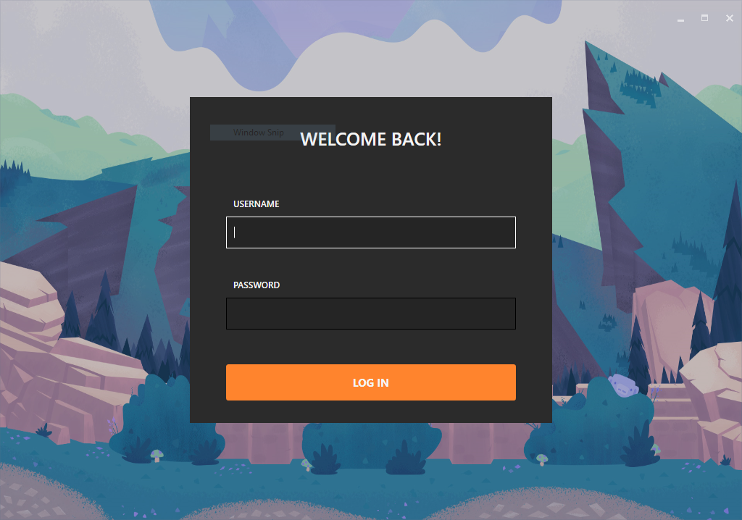

Mô tả các đối tượng trên màn hình

|  |  |  |  |
| --- | --- | --- | --- |
| STT | Tên | Kiểu | Chức năng |
| 1 | username | input/text | Nhập tên đăng nhập |
| 2 | password | input/password | Nhập mật khẩu |
| 3 | logIn | button | Đăng nhập |

Danh sách biến cố và xử lý tương ứng

|  |  |  |
| --- | --- | --- |
| STT | Biến cố | Xử lý |
| 1 | Chọn button Đăng nhập | Hiển thị kết quả và đăng nhập vào trang quản trị |

* + 1. **Trang quản trị (Admin)**

Mô tả các đối tượng trên màn hình

|  |  |  |  |
| --- | --- | --- | --- |
| STT | Tên | Kiểu | Chức năng |
| 1 | classBtn | button | chức năng quản lý lớp học |
| 2 | gradeBtn | button | chức năng quản lý khối học |
| 3 | parentBtn | button | chức năng quản lý phụ huynh. |
| 4 | chilrenBtn | button | chức năng quản lý trẻ em. |
| 5 | reportBtn | button | chức năng quản lý báo cáo. |
| 6 | settingBtn | button | chức năng quản lý quy định |
| 7 | logOutBtn | button | Đăng xuất |

Danh sách biến cố và xử lý tương ứng

|  |  |  |
| --- | --- | --- |
| STT | Biến cố | Xử lý |
| 1 | Chọn button class | truy cập chức năng quản lý lớp học |
| 2 | Chọn button grade | truy cập chức năng quản lý khối lớp |
| 3 | Chọn button parent | truy cập chức năng quản lý phụ huynh |
| 4 | Chọn button children | truy cập chức năng quản lý trẻ em |
| 5 | Chọn button report | truy cập chức năng quản lý báo cáo |
| 6 | Chọn button setting | truy cập chức năng quản lý quy định |
| 7 | Chọn button log out | đăng xuất khỏi phiên làm việc |

* + 1. **Thêm lớp học**

Mô tả các đối tượng trên màn hình

|  |  |  |  |
| --- | --- | --- | --- |
| STT | Tên | Kiểu | Chức năng |
| 1 | classNameTxb | input/text | tên lớp học |
| 2 | gradeCombobox | select | tên khối học |
| 3 | addBtn | button | thêm lớp học |
| 4 | manageClassTab | button | danh sách lớp |

Danh sách biến cố và xử lý tương ứng

|  |  |  |
| --- | --- | --- |
| STT | Biến cố | Xử lý |
| 1 | Chọn khối học | Hiển thị danh sách khối học đang có ở trường |
| 2 | Chọn button add | Thêm lớp học và hiện thị kết quả của chức năng |

* + 1. **Danh sách lớp học**

Mô tả các đối tượng trên màn hình

|  |  |  |  |
| --- | --- | --- | --- |
| STT | Tên | Kiểu | Chức năng |
| 1 | searchTxb | input/text | tìm kiếm lớp học |
| 2 | listClassDG | datagrid | danh sách lớp học |
| 3 | editBtn | button | chỉnh sửa thông tin lớp học |
| 4 | deleteBtn | button | xóa lớp |

Danh sách biến cố và xử lý tương ứng

|  |  |  |
| --- | --- | --- |
| STT | Biến cố | Xử lý |
| 1 | Tìm kiếm thông tin lớp | Kiểm tra thông tin lớp trong CSDL và hiển thị trên datagrid |
| 2 | Chọn button edit | hiển thị màn hình chỉnh sửa thông tin lớp học |
| 3 | Chọn button delete | hiển thị thông báo xác nhận và xóa lớp(nếu đồng ý) |

* + 1. **Chỉnh sửa thông tin lớp học**

Mô tả các đối tượng trên màn hình

|  |  |  |  |
| --- | --- | --- | --- |
| STT | Tên | Kiểu | Chức năng |
| 1 | classNameTxb | input/text | tên lớp học |
| 2 | gradeNameCBB | select | tên khối |
| 3 | saveBtn | button | lưu |

Danh sách biến cố và xử lý tương ứng

|  |  |  |
| --- | --- | --- |
| STT | Biến cố | Xử lý |
| 1 | Chọn buttons ave | cập nhật thông tin xuống CSDL và lưu |

* + 1. **Thêm khối học**

Mô tả các đối tượng trên màn hình

|  |  |  |  |
| --- | --- | --- | --- |
| STT | Tên | Kiểu | Chức năng |
| 1 | gradeNameTxb | input/text | tên khối |
| 2 | addBtn | button | thêm khối học |

Danh sách biến cố và xử lý tương ứng

|  |  |  |
| --- | --- | --- |
| STT | Biến cố | Xử lý |
| 1 | Chon button thêm khối | Kiểm tra tên khối hợp lệ và thêm vào CSDL |

* + 1. **Danh sách khối học**

Mô tả các đối tượng trên màn hình

|  |  |  |  |
| --- | --- | --- | --- |
| STT | Tên | Kiểu | Chức năng |
| 1 | searchGradeTxb | input/text | Tìm kiếm thông tin khối học |
| 2 | listGradeDG | datagrid | danh sách khối học |
| 3 | editBtn | button | chỉnh sửa thông tin khối |
| 4 | deleteBtn | button | xóa khối |

Danh sách biến cố và xử lý tương ứng

|  |  |  |
| --- | --- | --- |
| STT | Biến cố | Xử lý |
| 1 | Chọn button edit | Hiển thị màn hình chỉnh sửa thông tin khối học |
| 2 | chọn button delete | Xác nhận và xóa khối học |
| 3 | Tìm kiếm thông tin khối | Tìm kiếm thông tin khối học trong CSDL và hiển thị trên datagrid |

* + 1. **Chỉnh sửa thông tin khối học**

Mô tả các đối tượng trên màn hình

|  |  |  |  |
| --- | --- | --- | --- |
| STT | Tên | Kiểu | Chức năng |
| 1 | gradeNameTxb | input/text | tên khối học |
| 2 | saveBtn | button | lưu thông tin khối học |

Danh sách biến cố và xử lý tương ứng

|  |  |  |
| --- | --- | --- |
| STT | Biến cố | Xử lý |
| 1 | Chọn button Lưu | Kiểm tra thông tin và lưu xuống CSDL |

* + 1. **Danh sách phụ huynh**

Mô tả các đối tượng trên màn hình

|  |  |  |  |
| --- | --- | --- | --- |
| STT | Tên | Kiểu | Chức năng |
| 1 | searchParentTxb | input/text | tìm kiếm thông tin phụ huynh |
| 2 | parentDG | datagrid | danh sách phụ huynh |
| 3 | editBtn | button | Chỉnh sửa thông tin phụ huynh |
| 4 | deletebtn | button | Xóa phụ huynh |

Danh sách biến cố và xử lý tương ứng

|  |  |  |
| --- | --- | --- |
| STT | Biến cố | Xử lý |
| 1 | Tìm kiếm thông tin phụ huynh | Tìm kiếm thông tin phụ huynh trong CSDL và hiển thị lên datagrid |
| 2 | chọn button edit | Hiển thị màn hình chỉnh sửa thông tin phụ huynh |
| 3 | chọn button delete | Xác nhận và xóa thông tin phụ huynh |

* + 1. **Chỉnh sửa thông tin phụ huynh**

Mô tả các đối tượng trên màn hình

|  |  |  |  |
| --- | --- | --- | --- |
| STT | Tên | Kiểu | Chức năng |
| 1 | fatherNameTxb | input/text | tên cha |
| 2 | motherNameTxb | input/text | tên mẹ |
| 3 | addressTxb | input/text | địa chỉ |
| 4 | phoneNumberTxb | input/number | số điện thoại |
| 5 | saveBtn | button | lưu thông tin phụ huynh |

Danh sách biến cố và xử lý tương ứng

|  |  |  |
| --- | --- | --- |
| STT | Biến cố | Xử lý |
| 1 | Chọn button lưu | Kiểm tra thông tin hợp lệ và lưu xuống CSDL |

* + 1. **Nhập học cho trẻ**Ảnh có chứa ảnh chụp màn hình

       Mô tả được tạo tự độngẢnh có chứa ảnh chụp màn hình

       Mô tả được tạo tự độngẢnh có chứa ảnh chụp màn hình

       Mô tả được tạo tự động

Mô tả các đối tượng trên màn hình

|  |  |  |  |
| --- | --- | --- | --- |
| STT | Tên | Kiểu | Chức năng |
| 1 | fullNameTxb | input/text | tên trẻ |
| 2 | nickNameTxb | input/text | tên ở nhà |
| 3 | birthDateTxb | date picker | ngày sinh |
| 4 | sexCBB | select | giới tính |
| 5 | classCBB | select | tên lớp |
| 6 | motherNameTxb | input/text | tên mẹ |
| 7 | fatherNameTxb | input/text | tên cha |
| 8 | addressTxb | input/text | địa chỉ |
| 9 | phoneNumberTxb | input/number | số điện thoại |
| 10 | enrollBtn | button | thêm thông tin trẻ |

Danh sách biến cố và xử lý tương ứng

|  |  |  |
| --- | --- | --- |
| STT | Biến cố | Xử lý |
| 1 | Chọn button enroll | Kiểm tra thông tin trẻ hợp lệ và thêm vào CSDL |

* + 1. **Danh sách trẻ em**

Mô tả các đối tượng trên màn hình

|  |  |  |  |
| --- | --- | --- | --- |
| STT | Tên | Kiểu | Chức năng |
| 1 | searchChildrenTxb | input/text | tìm kiếm thông tin trẻ |
| 2 | listChildrenDG | datagrid | danh sách trẻ |
| 3 | editBtn | button | chỉnh sửa thông tin trẻ em |
| 4 | deleteBtn | button | xóa thông tin trẻ em |

Danh sách biến cố và xử lý tương ứng

|  |  |  |
| --- | --- | --- |
| STT | Biến cố | Xử lý |
| 1 | Tìm kiếm thông tin trẻ em | Tìm kiếm thông tin trẻ em trong CSDL và hiện thị ra datagrid |
| 2 | chọn button edit | Hiển thị màn hình chỉnh sửa thông tin trẻ em |
| 3 | chọn button delete | Xác nhận và xóa thông tin trẻ em |

* + 1. **Chỉnh sửa thông tin trẻ em**

Mô tả các đối tượng trên màn hình

|  |  |  |  |
| --- | --- | --- | --- |
| STT | Tên | Kiểu | Chức năng |
| 1 | fullNameTxb | input/text | tên trẻ em |
| 2 | nickNameTxb | input/text | tên ở nhà |
| 3 | birthDateTxb | date picker | ngày sinh |
| 4 | sexCBB | select | giới tính |
| 5 | classCBB | select | lớp học |
| 6 | conditionCBB | select | tình trạng của trẻ |
| 7 | fatherNameTxbl | textBlock | tên cha |
| 8 | motherNameTxbl | textBlock | tên mẹ |
| 9 | saveBtn | button | lưu thông tin trẻ em |

Danh sách biến cố và xử lý tương ứng

|  |  |  |
| --- | --- | --- |
| STT | Biến cố | Xử lý |
| 1 | Chọn button save | Kiểm tra thông tin và lưu thông tin xuống CSDL |

* + 1. **Lập báo cáo theo lớp**

Mô tả các đối tượng trên màn hình

|  |  |  |  |
| --- | --- | --- | --- |
| STT | Tên | Kiểu | Chức năng |
| 1 | classNameCbb | select | tên lớp |
| 2 | generateBtn | button | xuất báo cáo |

Danh sách biến cố và xử lý tương ứng

|  |  |  |
| --- | --- | --- |
| STT | Biến cố | Xử lý |
| 1 | Chọn button generate | xuất báo cáo theo lớp được chọn |

* + 1. **Danh sách báo cáo đã lập**

Mô tả các đối tượng trên màn hình

|  |  |  |  |
| --- | --- | --- | --- |
| STT | Tên | Kiểu | Chức năng |
| 1 | searchReportTxb | input/text | tìm kiếm báo cáo đã tạo |
| 2 | reportDG | datagrid | danh sách báo cáo được lập |

Danh sách biến cố và xử lý tương ứng

|  |  |  |
| --- | --- | --- |
| STT | Biến cố | Xử lý |
| 1 | Tìm kiếm báo cáo | Tìm kiếm ngày xuất hoặc lớp trong CSDL và hiển thị lên datagrid |

* + 1. **Chỉnh sửa quy định**

Mô tả các đối tượng trên màn hình

|  |  |  |  |
| --- | --- | --- | --- |
| STT | Tên | Kiểu | Chức năng |
| 1 | classSizeTxb | input/text | sỉ số tối đa một lớp |
| 2 | editConditionBtn | button | chỉnh sửa tình trạng trẻ cần theo dõi |
| 3 | editUrlBtn | button | chỉnh sửa nơi xuất file báo cáo |

Danh sách biến cố và xử lý tương ứng

|  |  |  |
| --- | --- | --- |
| STT | Biến cố | Xử lý |
| 1 | Chọn button edit condition | Hiển thị màn hình chỉnh sửa tình trạng trẻ cần theo dõi |
| 2 | Chọn button edit save report | Hiển thị màn hình chọn nơi lưu báo cáo |

* + 1. **Chỉnh sửa tình trạng trẻ cần theo dõi**

Mô tả các đối tượng trên màn hình

|  |  |  |  |
| --- | --- | --- | --- |
| STT | Tên | Kiểu | Chức năng |
| 1 | conditionDG | datagrid | danh sách tình trạng |
| 2 | saveBtn | button | lưu danh sách tình trạng trẻ |
| 3 | deletebtn | button | xóa tình trạng |

Danh sách biến cố và xử lý tương ứng

|  |  |  |
| --- | --- | --- |
| STT | Biến cố | Xử lý |
| 1 | Chọn button delete | Xác nhận và xóa tình trạng được chọn |
| 2 | Chọn button save | Kiểm tra và lưu thông tin tình trạng xuống CSDL |

* + 1. **Chỉnh sửa thông tin cá nhân của giáo viên**

Mô tả các đối tượng trên màn hình

|  |  |  |  |
| --- | --- | --- | --- |
| STT | Tên | Kiểu | Chức năng |
| 1 | fullNameTxb | input/text | tên đầy đủ của giáo viên |
| 2 | usernameTxb | text | tên tài khoản của giáo viên |
| 3 | newPassTxb | input/password | mật khẩu mới |
| 4 | confirmPassTxb | input/password | xác nhận mật khẩu mới |
| 5 | saveBtn | button | lưu thay đổi |

Danh sách biến cố và xử lý tương ứng

|  |  |  |
| --- | --- | --- |
| STT | Biến cố | Xử lý |
| 1 | Chọn button save | Xác nhận, kiểm tra hợp lệ và cập nhật thay đổi vào CSDL |

* + 1. **Tạo tài khoản cho giáo viên(chỉ Admin)**

Mô tả các đối tượng trên màn hình

|  |  |  |  |
| --- | --- | --- | --- |
| STT | Tên | Kiểu | Chức năng |
| 1 | fullNameTxb | input/text | tên đầy đủ của giáo viên |
| 2 | posTxb | input/text | Chức vụ của giáo viên |
| 3 | usernameTxb | input/text | tên tài khoản của giáo viên |
| 4 | passTxb | input/password | mật khẩu cho tài khoản giáo viên |
| 5 | createBtn | button | tạo tài khaorn giáo viên |

Danh sách biến cố và xử lý tương ứng

|  |  |  |
| --- | --- | --- |
| STT | Biến cố | Xử lý |
| 1 | Chọn button create | Xác nhận, kiểm tra hợp lệ và tạo tài khoản cho giáo viên. |

* + 1. **Reset mật khẩu cho tài khoản giáo viên(chỉ Admin)**

Mô tả các đối tượng trên màn hình

|  |  |  |  |
| --- | --- | --- | --- |
| STT | Tên | Kiểu | Chức năng |
| 1 | teacherCbb | select | danh sách tên giáo viên |
| 2 | resetBtn | button | reset mật khẩu |

Danh sách biến cố và xử lý tương ứng

|  |  |  |
| --- | --- | --- |
| STT | Biến cố | Xử lý |
| 1 | Chọn button reset | Xác nhận và khôi phục mật khẩu thành mật khẩu mặc định |

# Chương VII: Kết Luận

## **Môi trường phát triển và môi trường triển khai**

* Yêu cầu FrameWork .NET 4.5, Microsoft SQL 2012 trở lên.

## **Kết quả đạt được**

Sau thời gian thực hiện đề tài, chương trình đã hoàn thành và đạt được một số kết quả sau:

- Hiểu rõ quy trình quản lý nhà trẻ.

- Giao diện của chương trình thân thiện, dễ sử dụng,

- Thực hiện kiểm thử phần mềm ở mức độ lập trình.

- Hiểu và nắm được các kiến thức về MVVM, EntityFramework, Respository

## **Hướng phát triển**

Đề tài quản lý nhà trẻ khá phổ biến và có khả năng cao trong việc đưa vào ứng dụng thực tiễn. Tuy nhiên do hạn chế về thời gian nghiên cứu và kinh nghiệm, nhóm chỉ phát triển ở mức độ hoàn thành các yêu cầu đặt ra của đề tài, tốc độ xử lý chưa hoàn thiện. Nhóm sẽ cố gắng tìm hiểu sâu có phương pháp quản lý hệ thống cũng như xử lý khối dữ liệu lớn với hiệu quả cao, mở rộng phạm vi của dự án này.